Examen Final - Programación Orientada a Objetos

Gabriel Enrique Martínez Ventura - 00389819

- Patrón de Diseño
Durante la realización del ejercicio planteado se utilizo el patrón de diseño “Decorador”, el cual fue aplicado al UserControl principal del programa. Se eligió este patrón debido a la necesidad de poder mostrarle al usuario del programa un menú adecuado para sus credenciales dentro de la compañía. En lugar de crear varios UserControl para cada tipo de acceso, el patrón del decorador permitió el mantenimiento de un solo UserControl principal, al cual se le cambian sus elementos en tiempo de ejecución dependiendo del usuario que accede a la aplicación.
Esto es posible mediante la aplicación de una Interfaz, la cual fue nombrada IDisplay, que requiere de un método llamado ConstructView(). El UserControl principal, MainView, implemento esta interfaz, aunque no utiliza el método de por si. Seguidamente, se creo una clase abstracta llamada ViewDecorator, la cual implemento un atributo de tipo IDisplay, al igual que implemento dicha Interfaz. Al momento de crear los algoritmos decoradores, se crearon tres clases distintas que heredaron de la clase abstracta. En estas clases, se implemento el funcionamiento completo del método ConstructView, mediante el cual se le agrega funcionalidad al MainView.
- Script SQL para la Base de Datos
CREATE TABLE Departamentos(
idDepartamento SERIAL NOT NULL,
nombre VARCHAR(50),
ubicacion VARCHAR(50),
CONSTRAINT PK_Departamentos PRIMARY KEY (idDepartamento)
);

CREATE TABLE Usuarios(
idUsuario VARCHAR(8) UNIQUE NOT NULL,
idDepartamento INT,
contrasena VARCHAR(20),
nombre VARCHAR(50),
apellido VARCHAR(50),
dui VARCHAR(10),
rolUsuario VARCHAR(2),
fechaNacimiento DATE,
CONSTRAINT PK_Usuarios PRIMARY KEY (idUsuario),
CONSTRAINT FK_Usuarios_Departamentos
FOREIGN KEY (idDepartamento) REFERENCES departamentos(idDepartamento) ON DELETE CASCADE
);

CREATE TABLE Registros(
idRegistro SERIAL NOT NULL,
idUsuario VARCHAR(8),
entrada BOOL,
fechaRegistro DATE,
horaRegistro TIME,
temperatura FLOAT,
CONSTRAINT PK_Registros PRIMARY KEY (idRegistro),
CONSTRAINT FK_Registros_Usuarios
FOREIGN KEY (idUsuario) REFERENCES Usuarios(idUsuario) ON DELETE CASCADE
);
- Diagrama UML
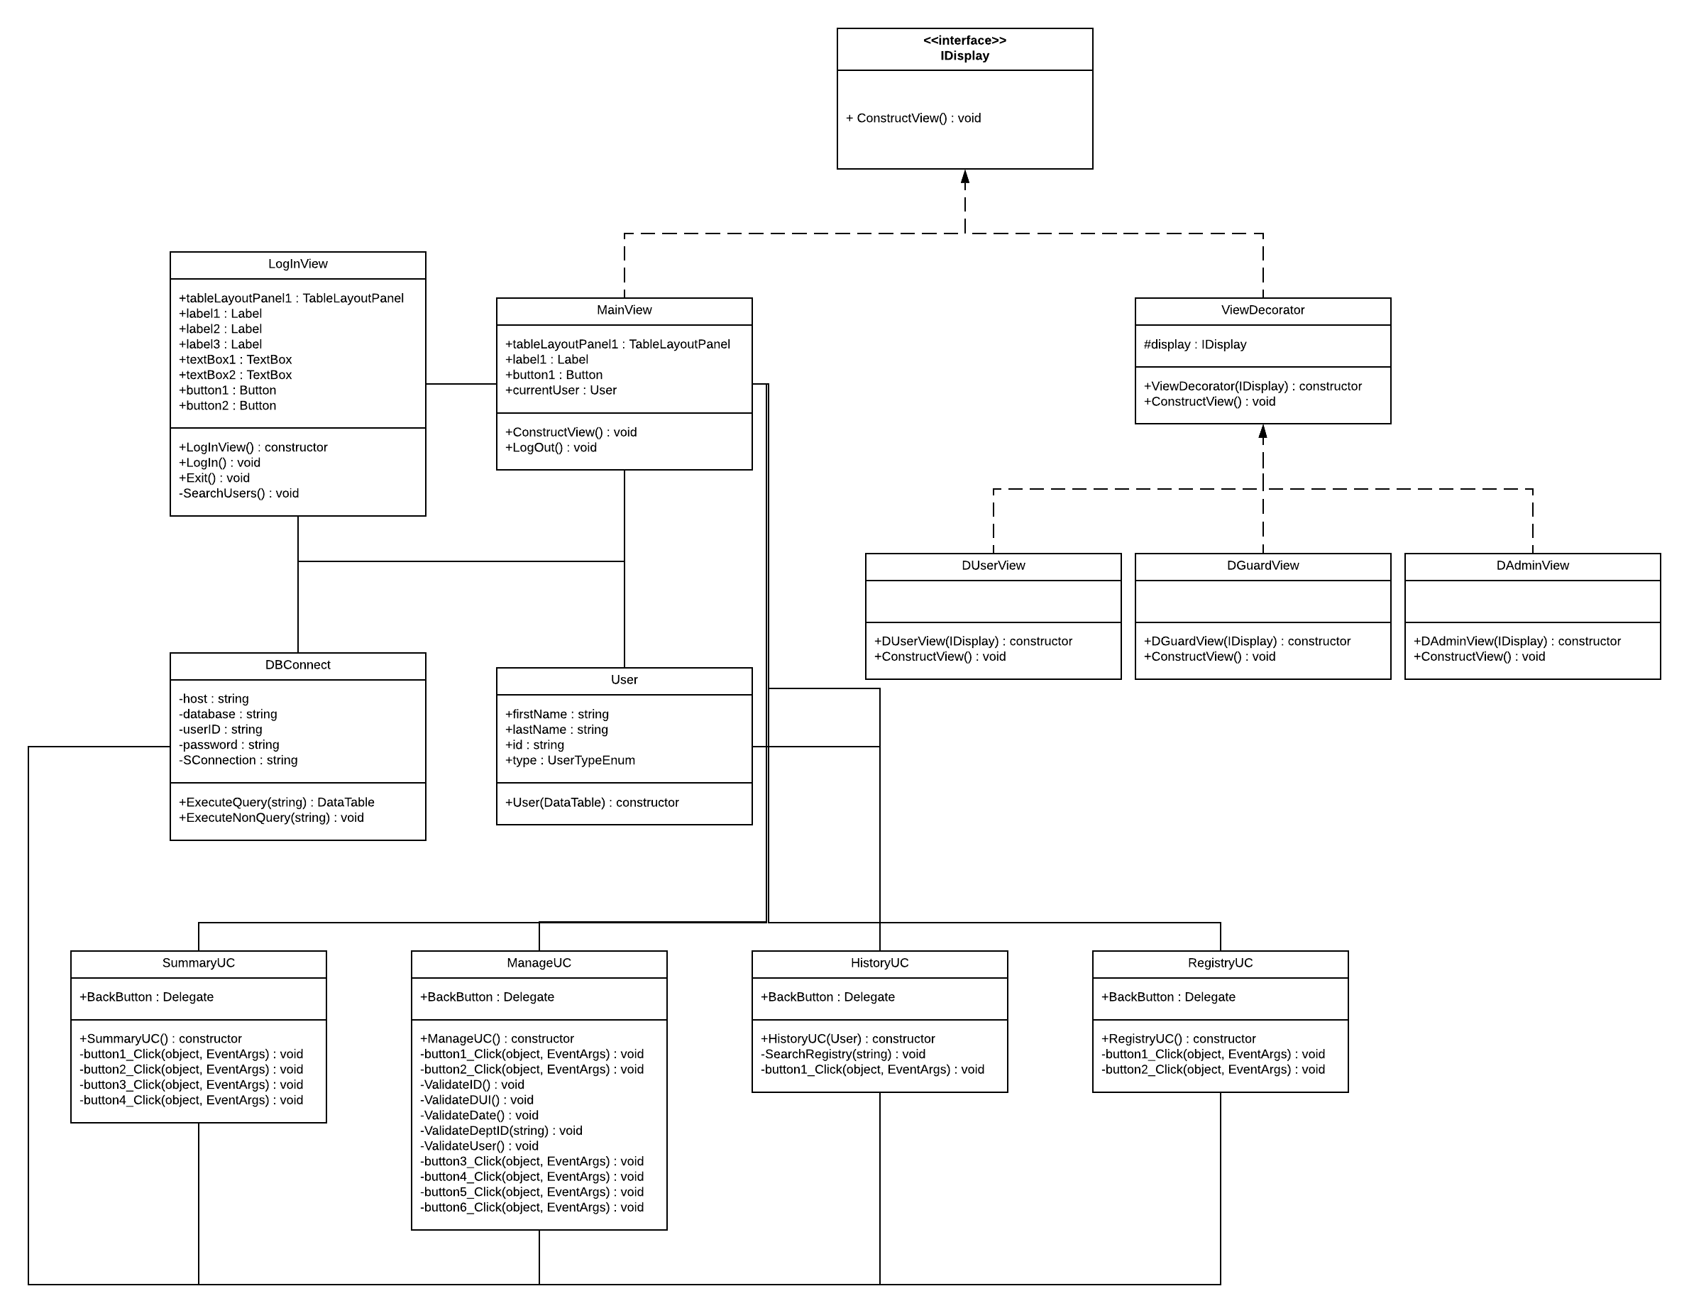
- Capturas de Pantalla
Vista de Administrador
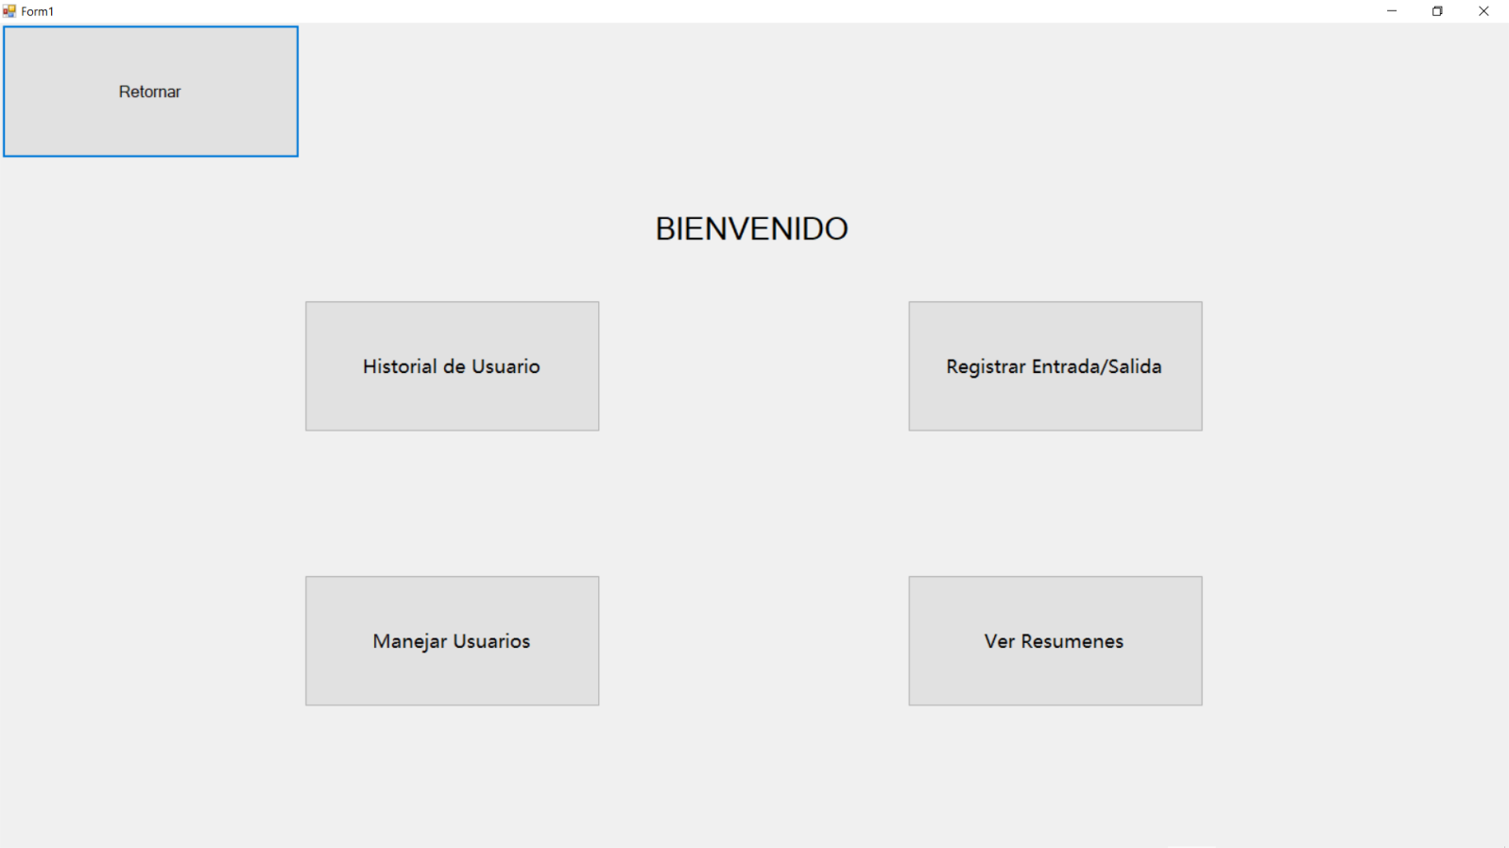

Usuarios Iniciales
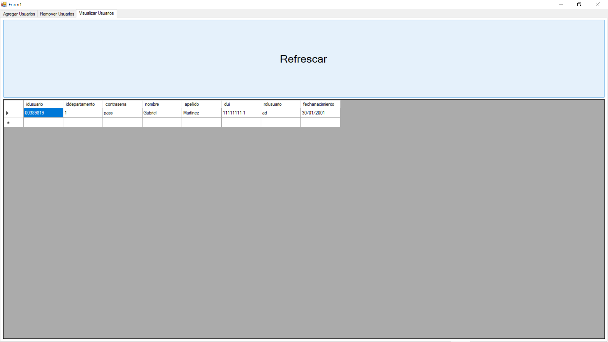
Adición de Usuario
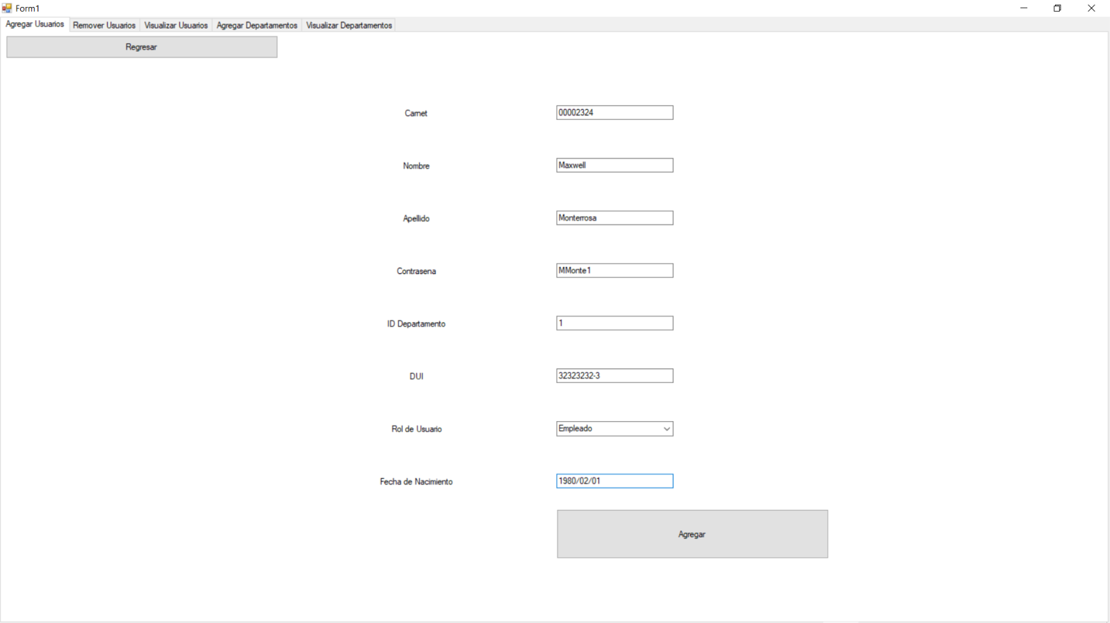
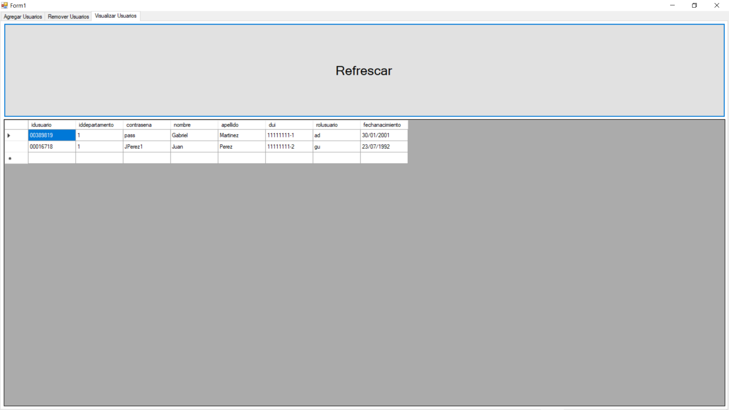
Sustracción de Usuario
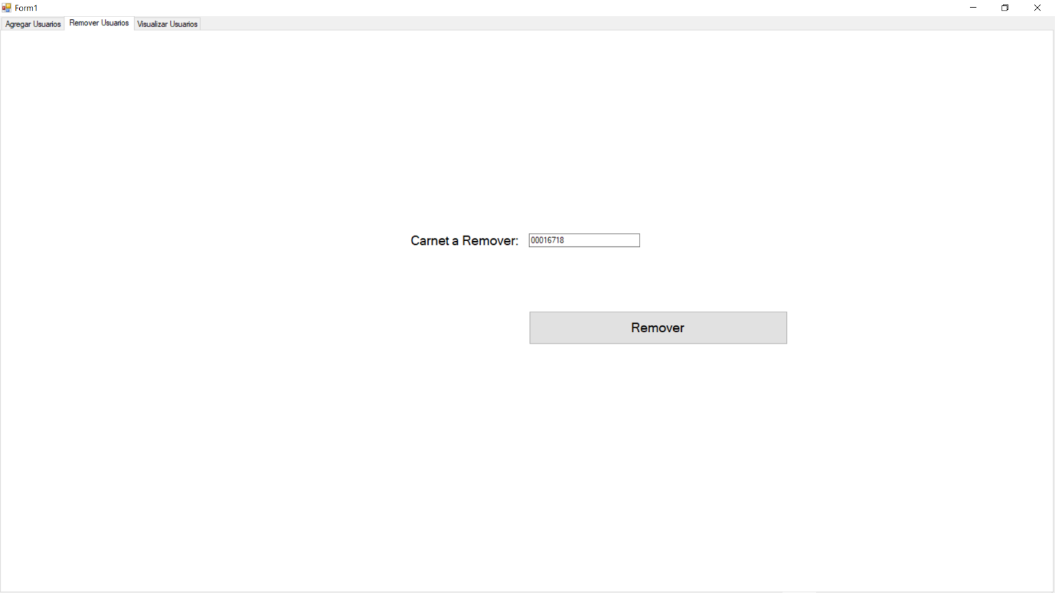
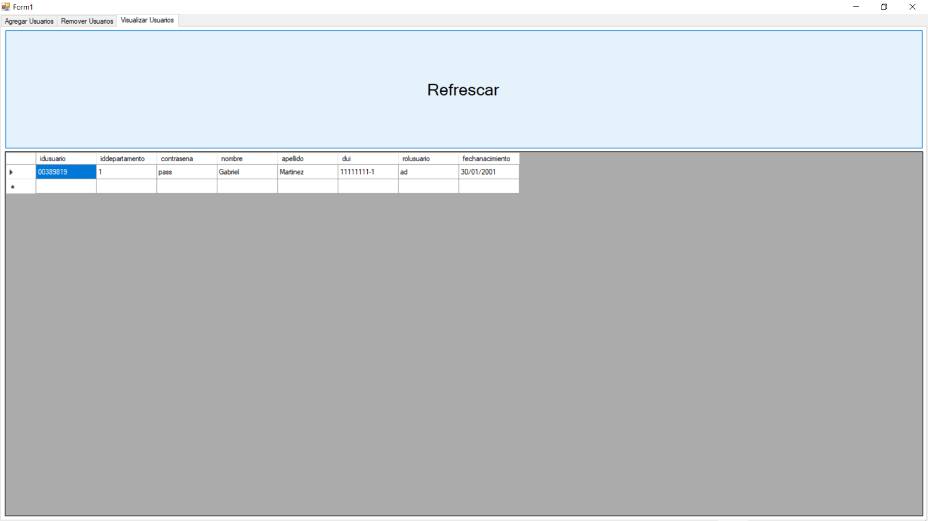
Historial de Usuario
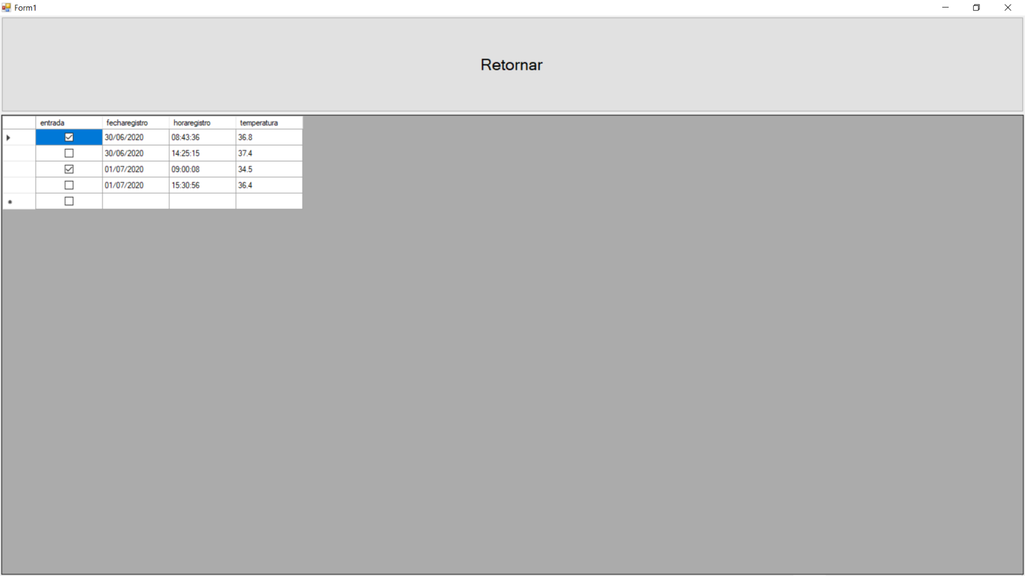

Adición de Registro
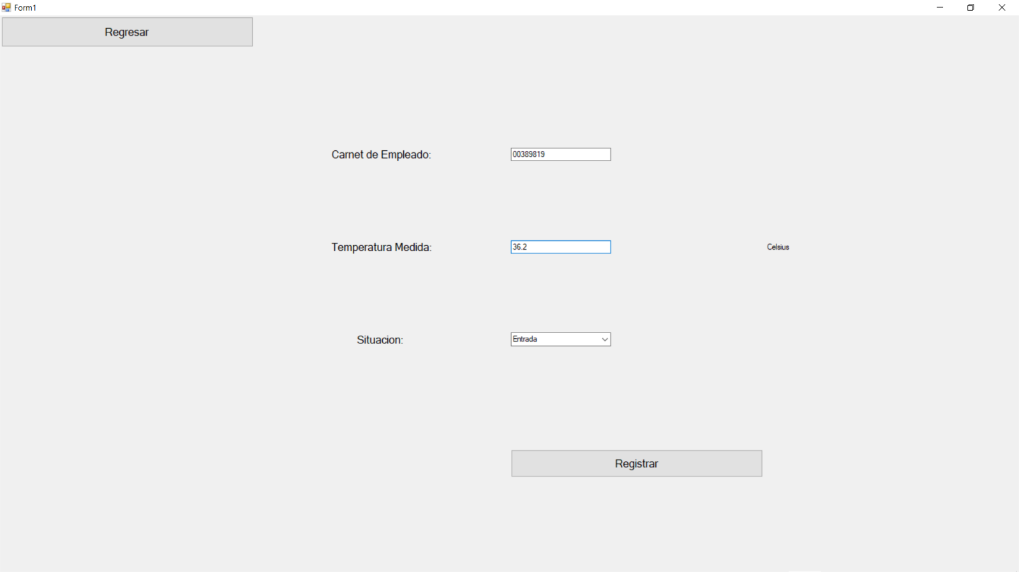
Registro General
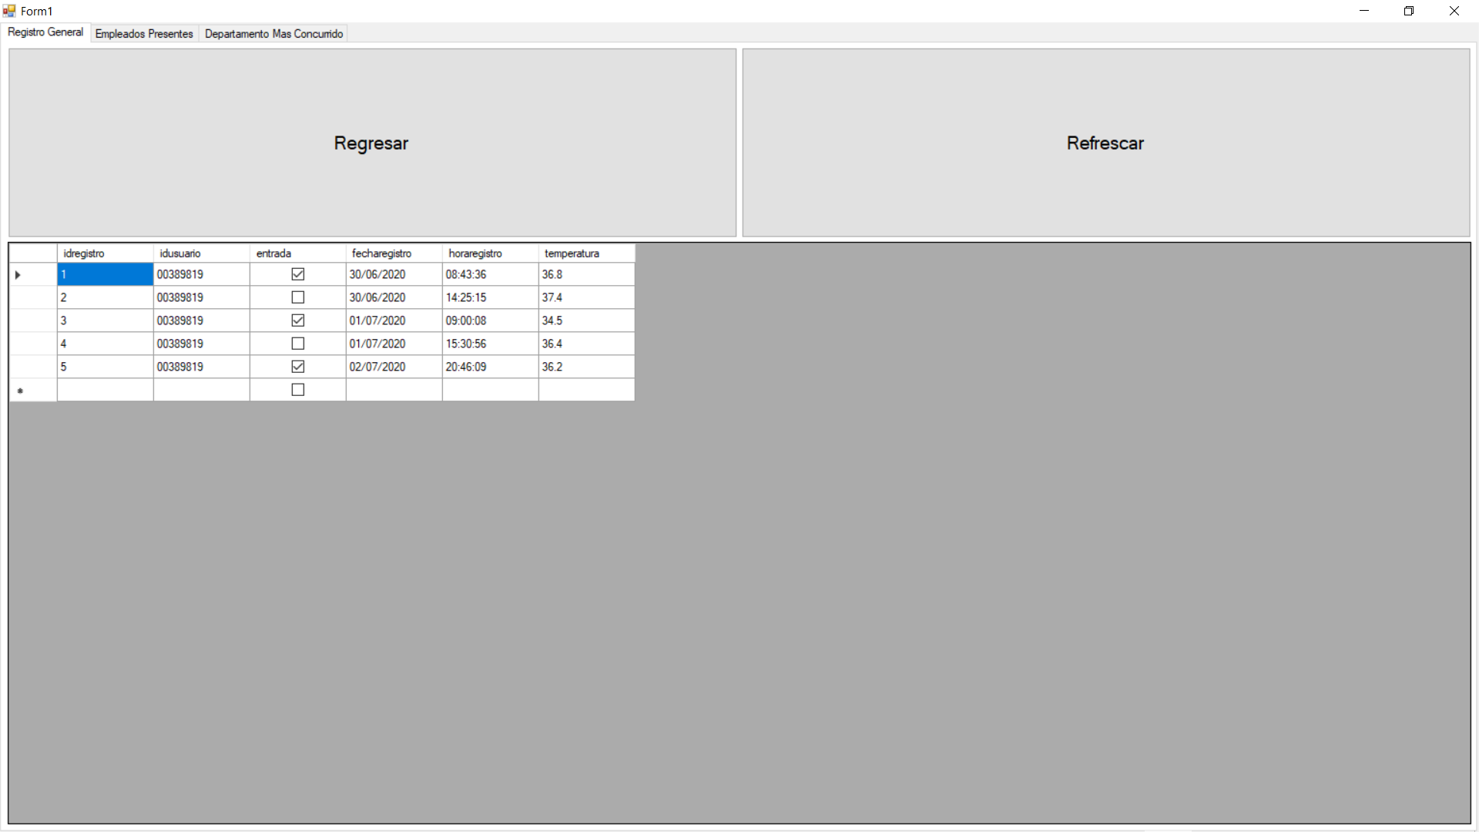

Tabla de Usuarios Final
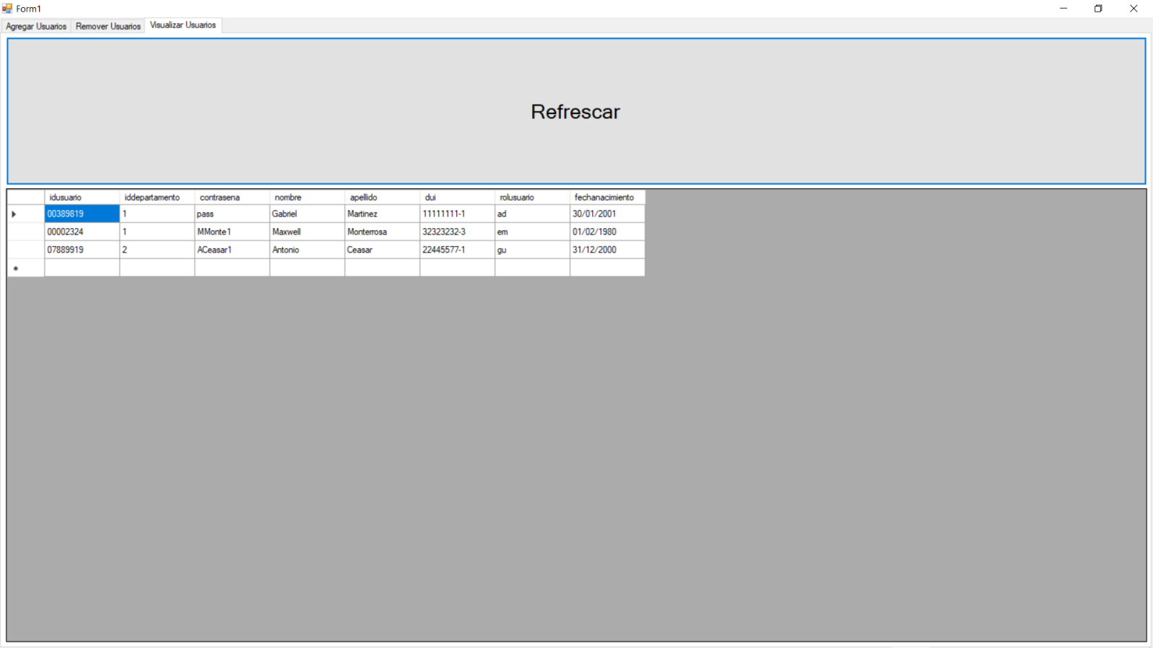

Tabla Departamentos Final
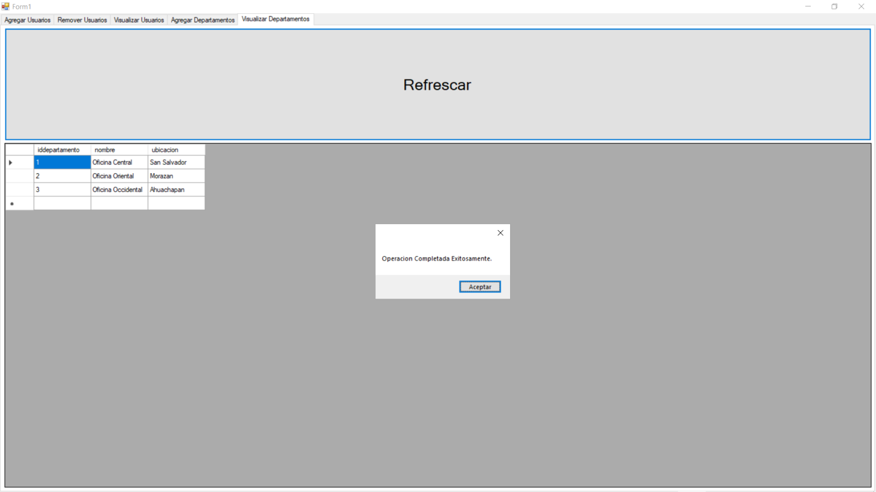

Vista de Vigilante
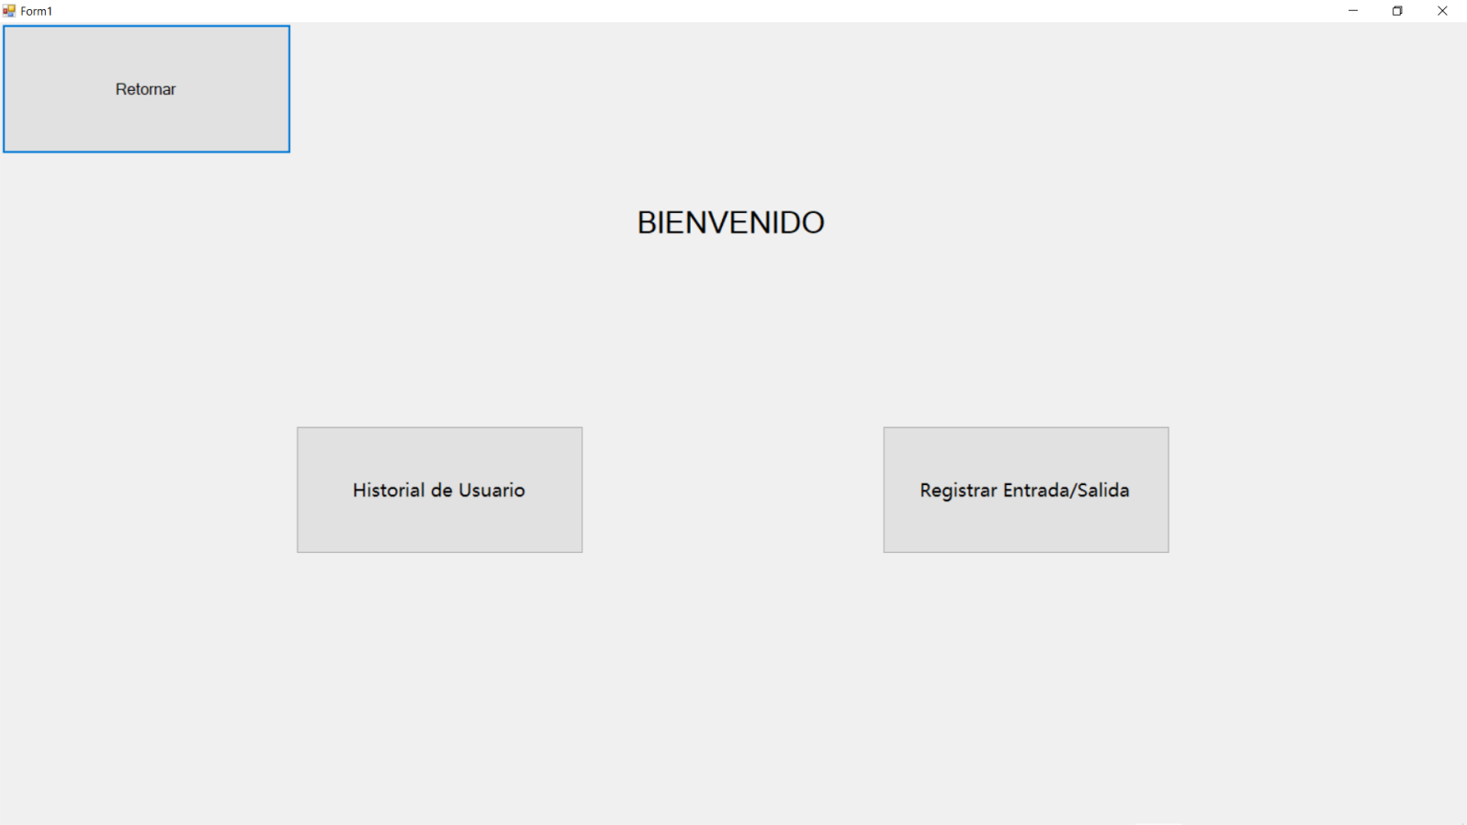
Vista de Empleado
